Atividade 1

Engenharia de Software

Lógica para Computação 51/22

Lucas Machado da Costa

RA: 21031045-5

***Questão 1:***

Dentro da nossa disciplina vimos algumas ferramentas e métodos para demonstrar se uma determinada expressão lógica é verdadeira ou falsa. Vimos também, que os conceitos lógicos podem ser abordados de formas diferentes, porém, podem traduzir um mesmo resultado dependendo do contexto que lhe é aplicado. Pensando nisso responda:  
  
Seja  
(~A)∪(A∩B)∪(A∩B∩C)  
  
Construa a tabela verdade da expressão acima e também o seu diagrama de Venn, que traduza a solução da proposição lógica dada.  
Feito isso responda se o seu resultado é uma Tautologia, uma contradição ou uma contingência.

|  |  |  |  |  |  |  |  |
| --- | --- | --- | --- | --- | --- | --- | --- |
| ***A*** | ***B*** | ***C*** | ***~A*** | ***(A***∩***B)*** | ***(A***∩***B***∩***C)*** | ***(***~***A)***∪***(A***∩***B)***∪***(A***∩***B***∩***C)*** |  |
| v | v | v | F | v | v | v |  |
| v | v | F | F | v | F | v |  |
| v | F | v | F | F | F | F |  |
| v | F | F | F | F | F | F |  |
| F | v | v | v | F | F | v |  |
| F | v | F | v | F | F | v |  |
| F | F | v | v | F | F | v |  |
| F | F | F | v | F | F | v |  |

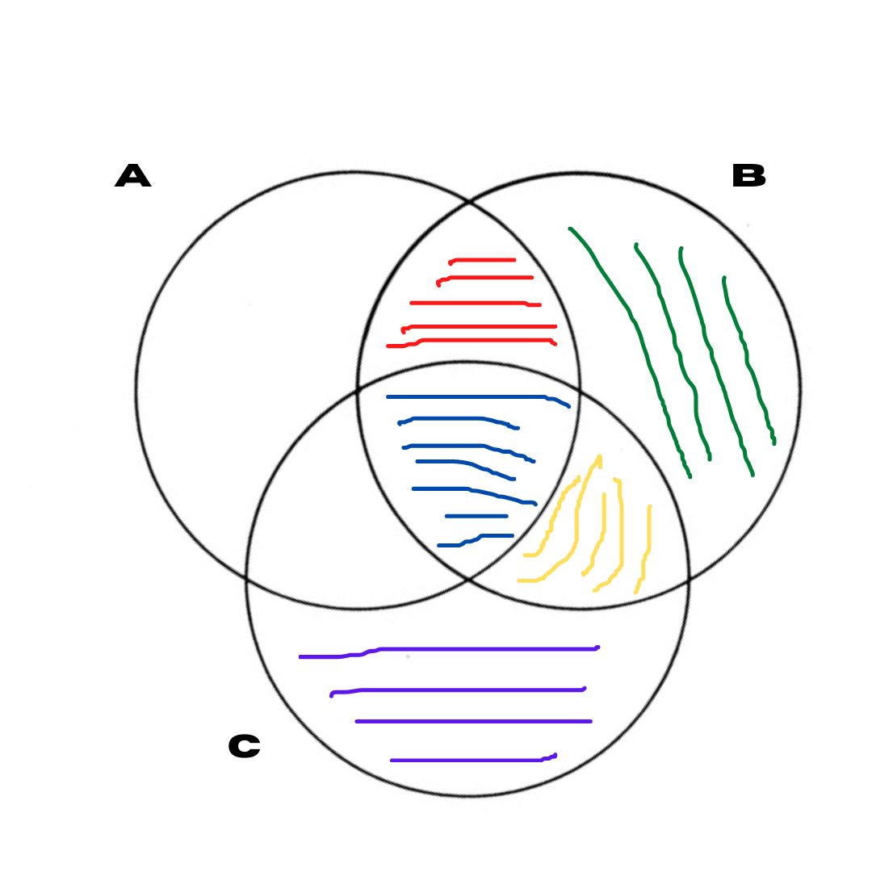

***É uma contingência, pois há operadores verdadeiros e falsos.***